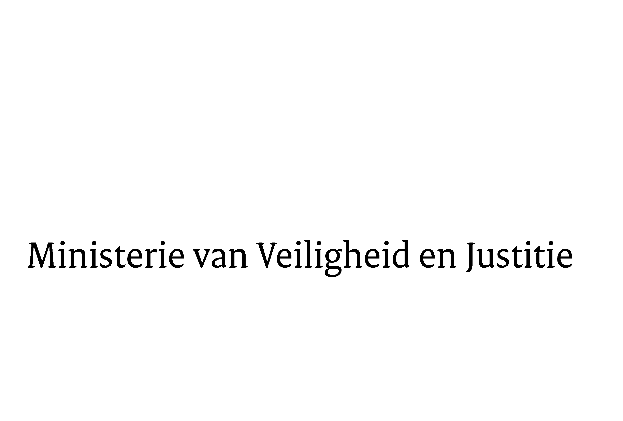
> Retouradres Postbus 20301 2500 EH Den Haag
Aan de Voorzitter van de Tweede Kamer der Staten-GeneraalPostbus 200182500 EA DEN HAAG

Datum | 22 februari 2012
Onderwerp | Voorstel van wet tot wijziging van de Algemene wet bestuursrecht en aanverwante wetten met het oog op enige verbeteringen en vereenvoudigingen van het bestuursprocesrecht (Wet aanpassing bestuursprocesrecht) (32 450)

Directie Wetgeving
sector Staats- en bestuursrecht

Schedeldoekshaven 100
2511 EX Den Haag
Postbus 20301
2500 EH Den Haag
www.rijksoverheid.nl/ministeries/venj

Ons kenmerk
5725252/12/6

Bij beantwoording de datum en ons kenmerk vermelden. Wilt u slechts één zaak in uw brief behandelen.

Hierbij bied ik u, mede namens de Minister van Binnenlandse Zaken en Koninkrijksrelaties, een derde nota van wijziging inzake het bovenvermelde voorstel aan.
De Staatssecretaris van Veiligheid en Justitie,

